Agregado de “sold product” a un usuario tipo Contact (user externo a ATC)
Para poder agregarle un “sold producto” a un usuario tipo contact debemos ir primero a la tabla User y asegurarnos que el usuario se encuentra activo.
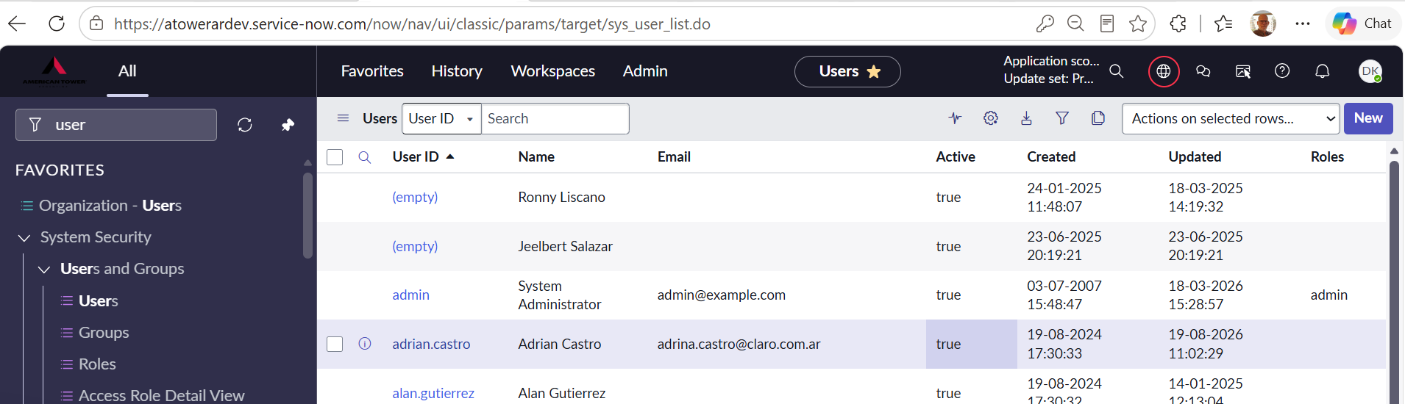
Además debemos verificar que no se encuentra “Locked out”, haciendo click sobre el usuario y colocando en la hamburguesa View -> Default view
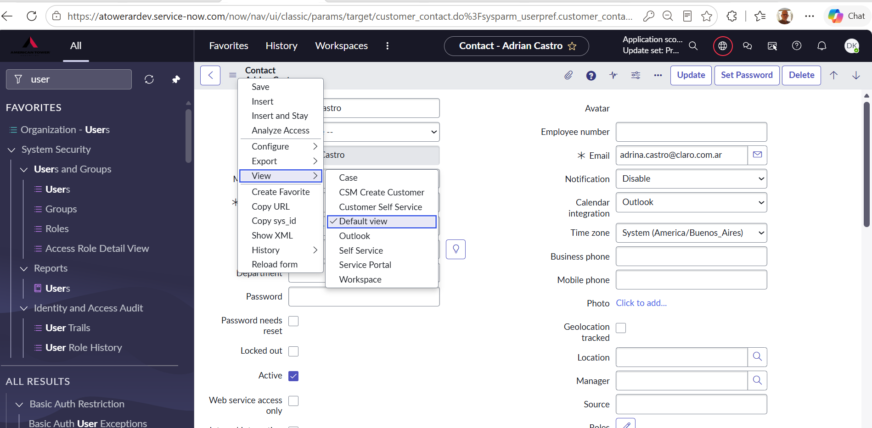
Luego de esta verificación debemos ir a la tabla de “Contacts” (customer_contact_list) y hacer click sobre el “sold producto” al que queremos agregar al usuario.
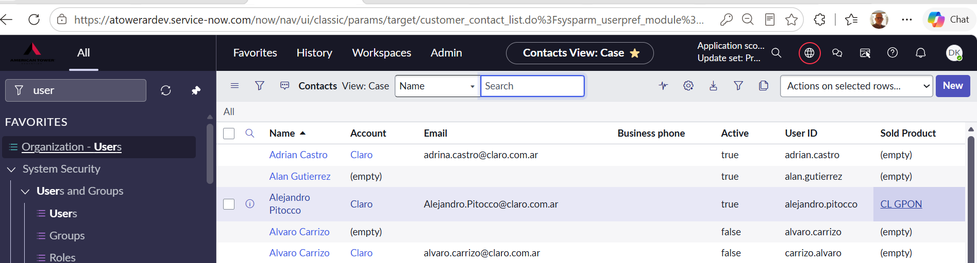
Esto me lleva a la tabla sn_install_base_sold_product donde debo escoger en la parte inferior la pestaña “Sold Product Related Parties” y hacer click en “New”
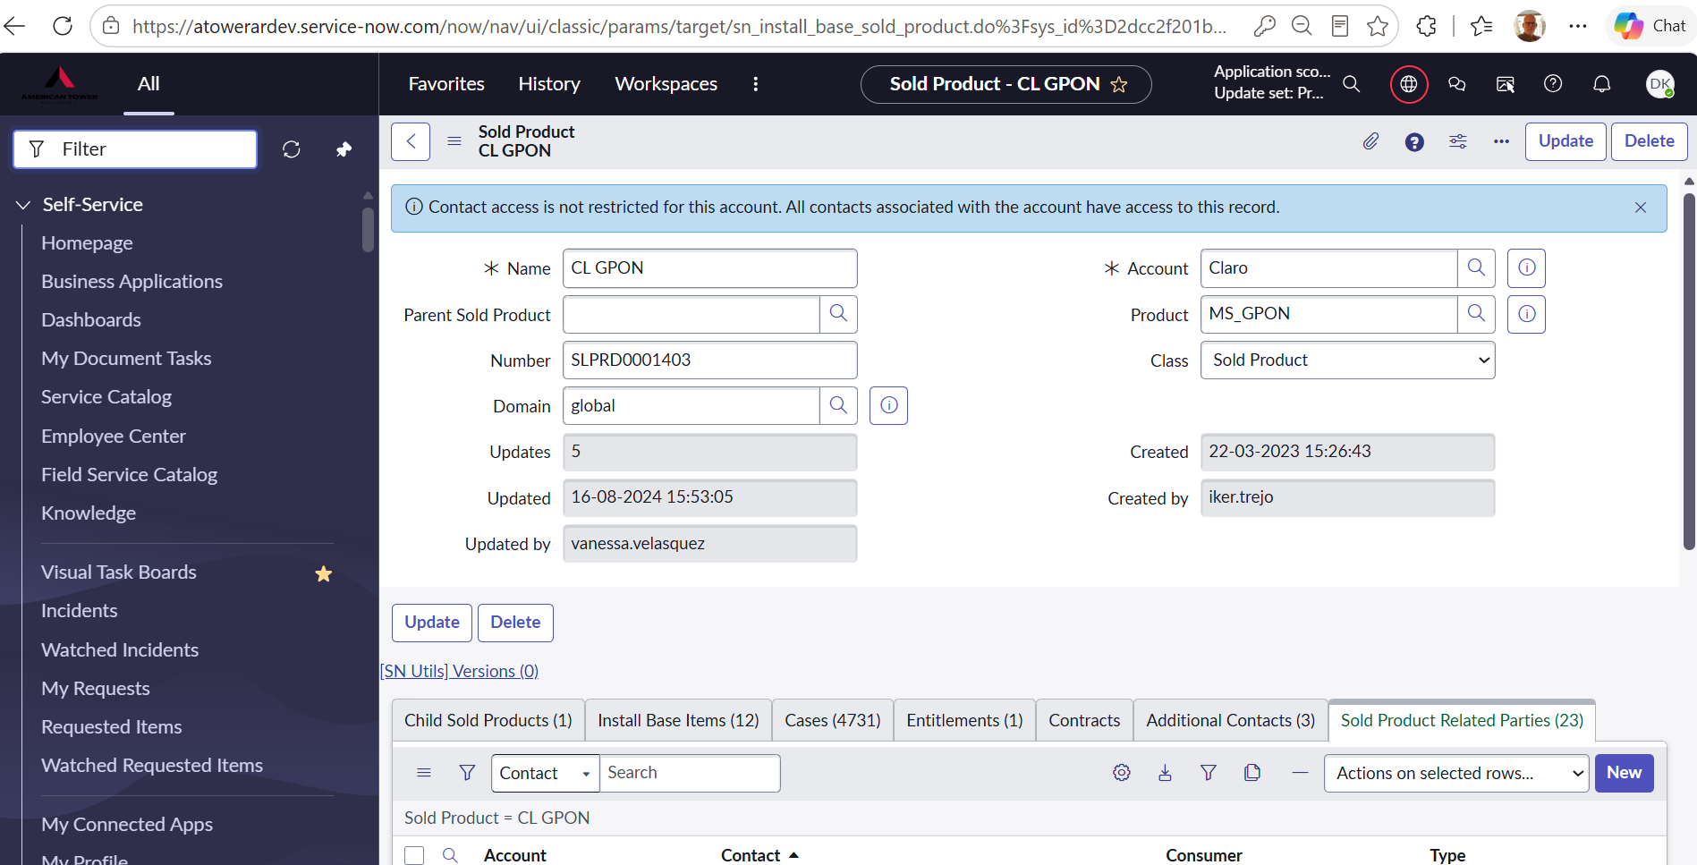
Entrando a la tabla sn_install_base_sold_product_related_party debo seleccionar en Type=Listed Contact, en Account el cliente correspondiente y en Contact el usuario que deseo agregar a la lista de Sold Product y ejecutar “Submit”
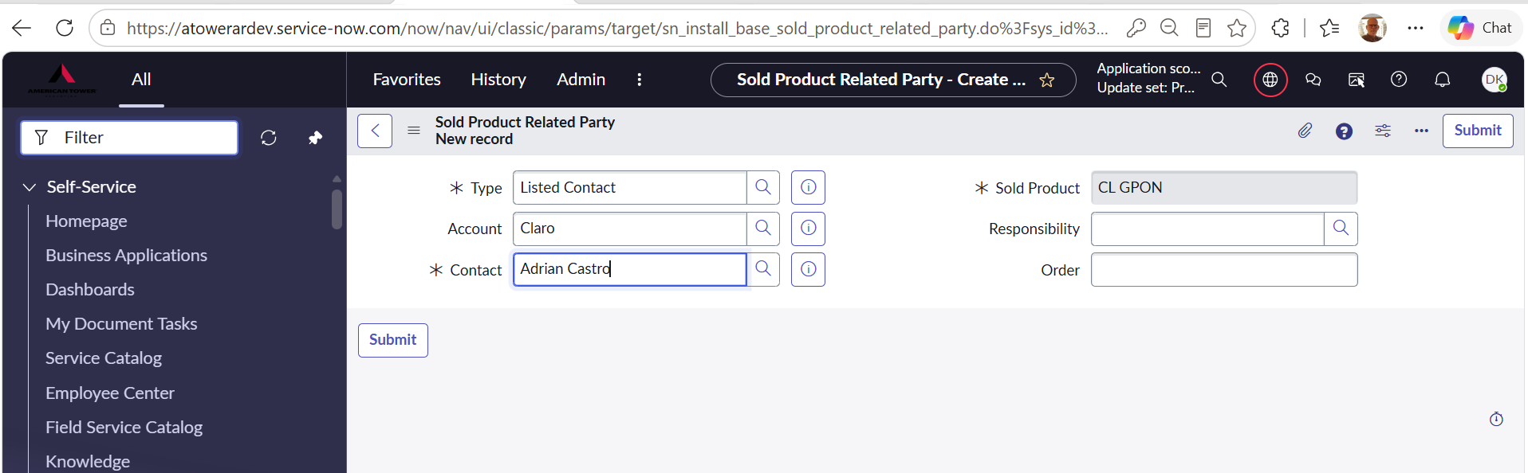
Ya tenemos asignado un Sold Product.
Atención: en la tabla customer_contact_list la columna Sold Product se encuentra discontinuada, por lo que no aparece el sold producto que hemos asociado en el paso anterior.
En el caso que desee cargarlo a través de una planilla, debo copiar en el cajón de Filtro/Búsqueda sn_install_base_sold_product_related_party.list me lleva a la página correspondiente a la tabla, en la que haciendo click derecho en el botón de, por ej., Account me ofrece en un popup la posibilidad de “Import”
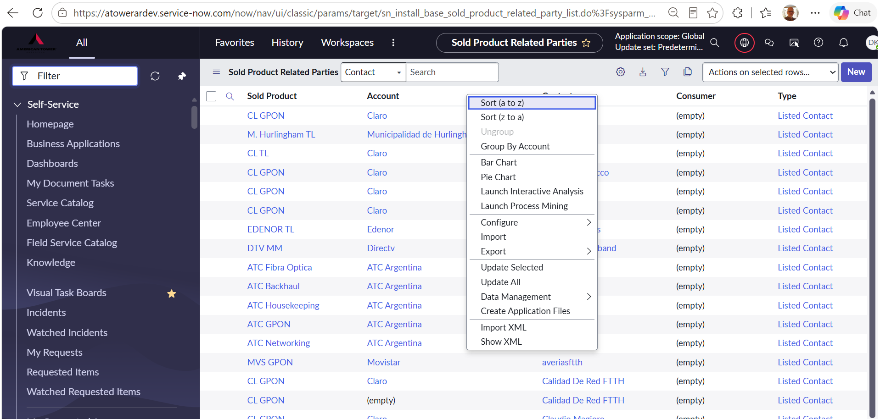
Que me lleva a la página que ya conocemos para importar la planilla.
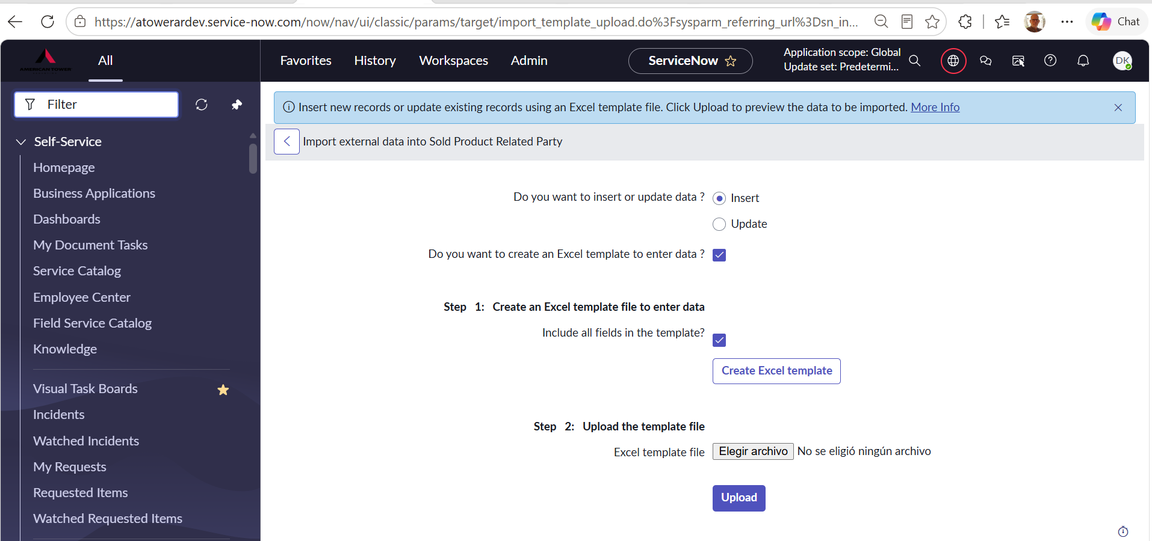
Un ejemplo de la planilla y los campos requeridos es la siguiente:
